Виртуальная экскурсия по детскому саду.
Уважаемые гости, посетители нашего сайта!
Приглашаем вас на экскурсию
по нашему детскому саду
ФИЛИАЛ «Сказка» МБДОУ № 56 г. Пензы.

Детский сад «Сказка» был открыт 1 марта 1977 г.
Название детского сада «Сказка» выбрано неслучайно. Заходя на его территорию, оказываешься как будто в «сказке». Вокруг много елей, берез, цветущих кустарников, цветников и клумб.
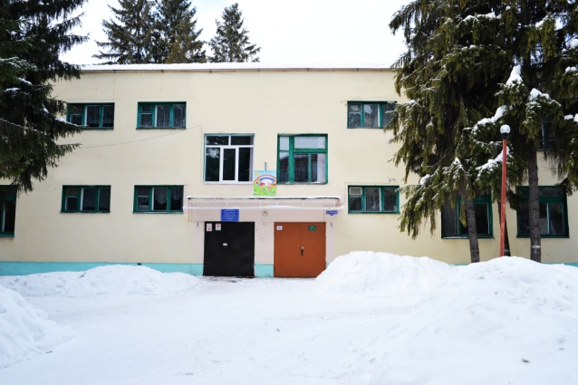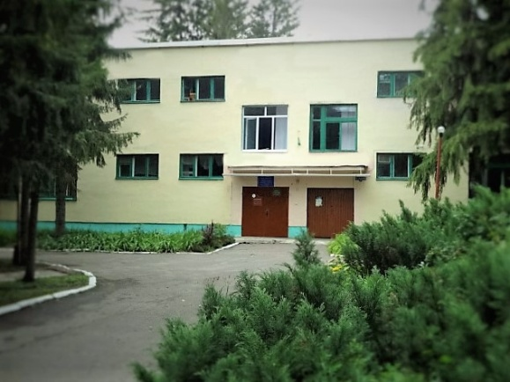
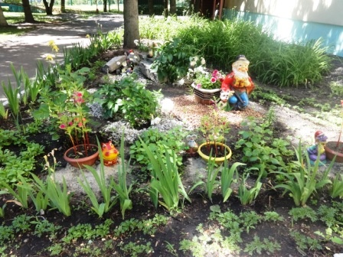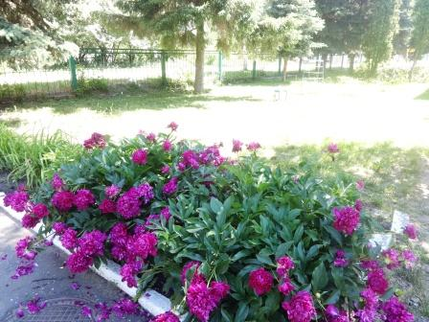
Стены здания детского сада украшены мозаичным панно по мотивам русских народных сказок.
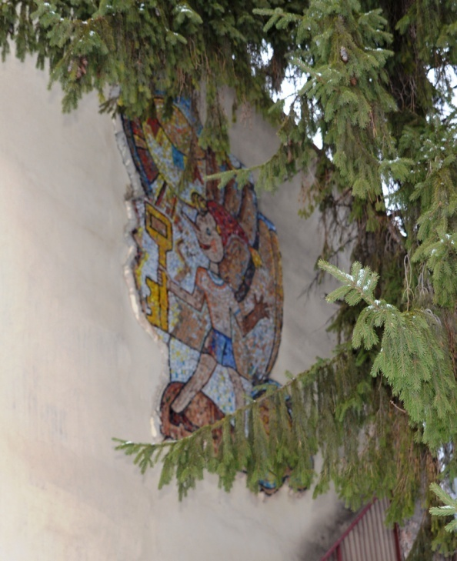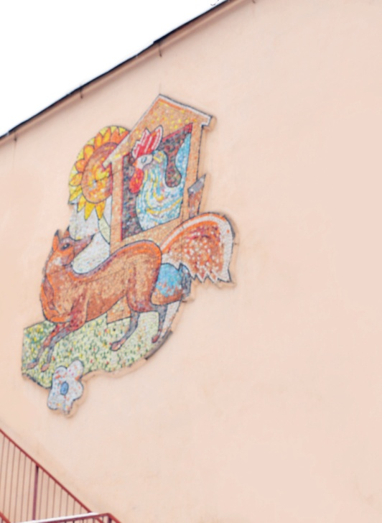
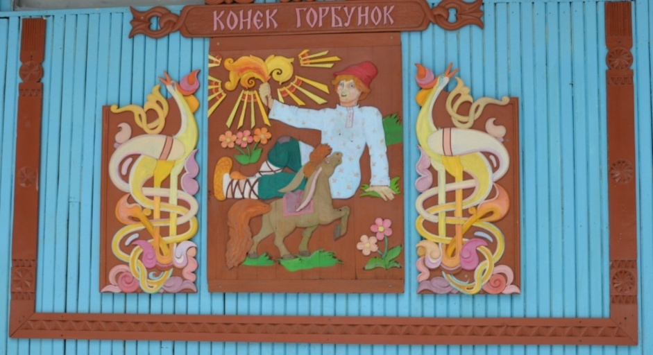
В нашем дошкольном учреждении созданы все условия для полноценного развития и обучения воспитанников.
Для художественно-эстетического развития детей в дошкольном учреждении функционирует музыкальный зал. Здесь проходят праздники, вечера развлечений, организованная образовательная деятельность с детьми, родительские собрания, педсоветы, городские и областные мероприятия. Оформление зала постоянно меняется в соответствии с тематикой проводимых мероприятий.
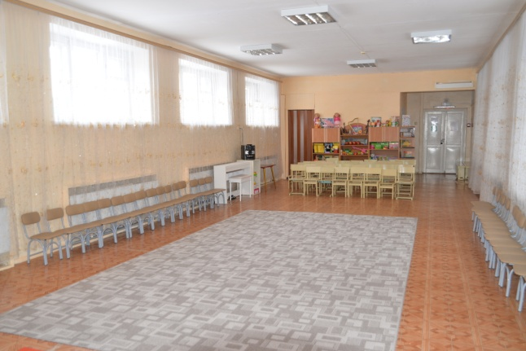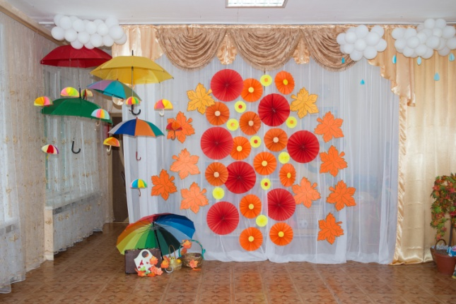
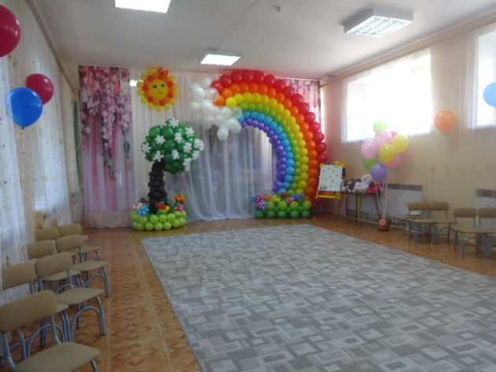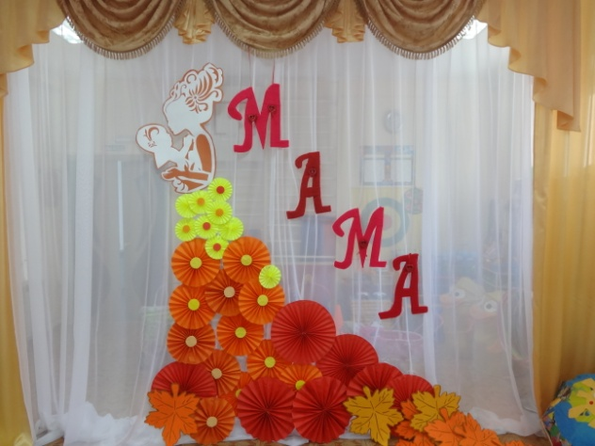
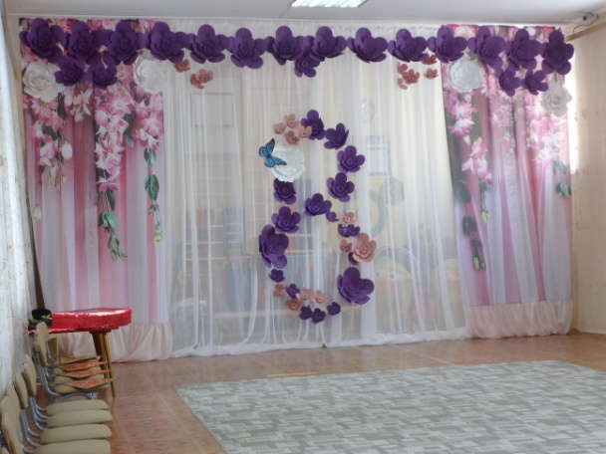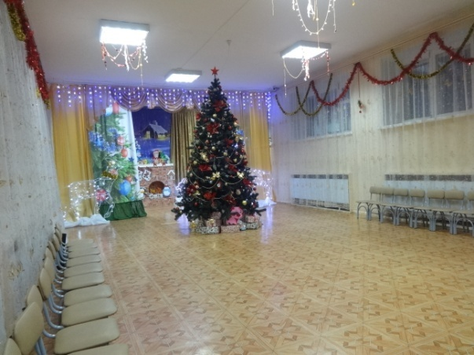

Физкультурно-оздоровительная работа в ДОУ организуется в физкультурном зале совмещенным с музыкальным. Дети в зале делают по утрам зарядку, занимаются на физкультурных занятиях и тренажерах, выполняют коррегирующую гимнастику.
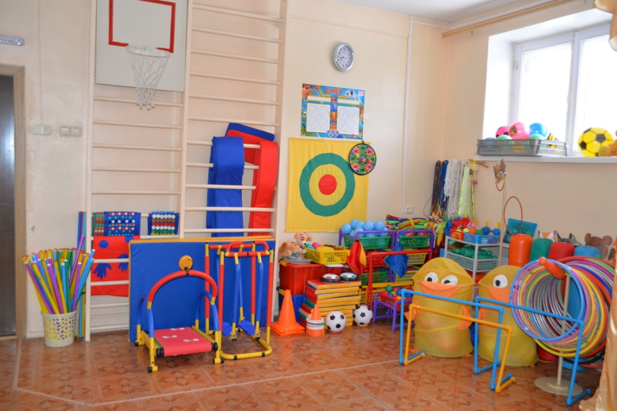
Воспитанники и их родители с удовольствием и большим желанием участвуют в спортивных мероприятиях и развлечениях, нацеленных на формирование представлений о здоровом образе жизни и спорте.
В детском саду есть музей спорта, в котором представлены достижения и награды наших выпускников детского сада, отличившихся в области спорта.
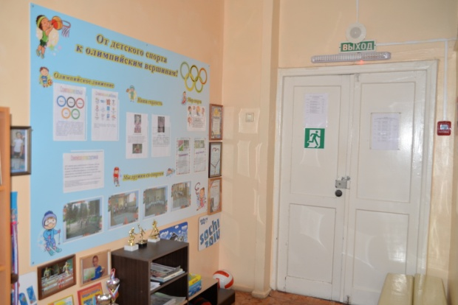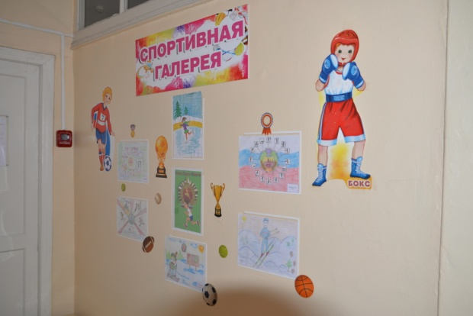

В логопедическом кабинете учителя - логопеды осуществляют работу по коррекции звукопроизношения и развитию речи у детей.
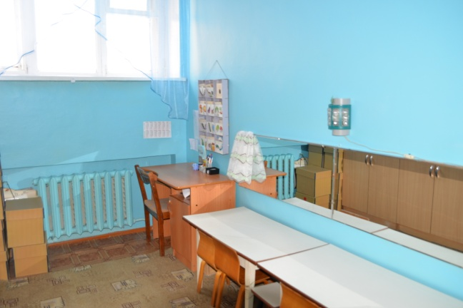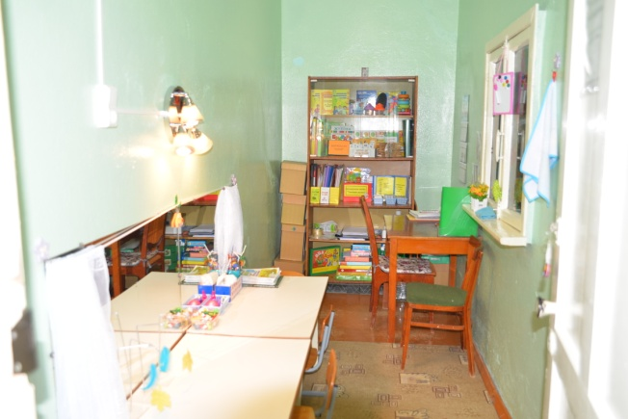
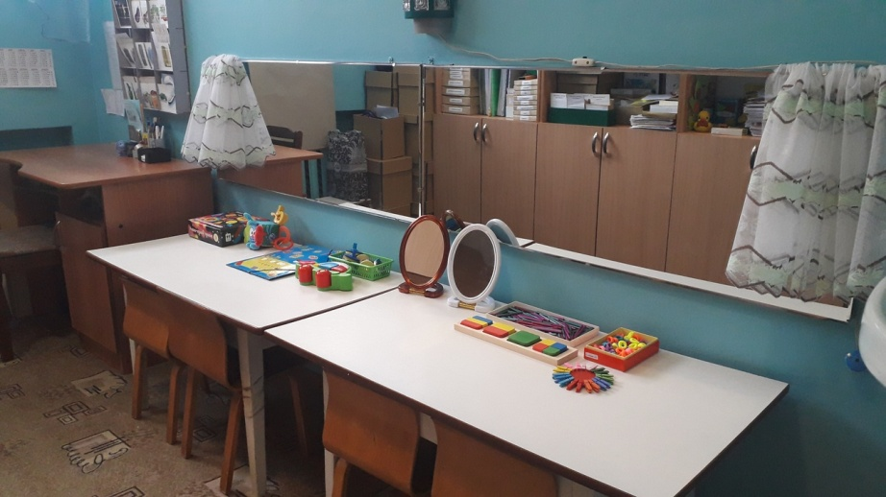

Для обучения педагогов и повышения их профессионального уровня в детском саду работает методический кабинет, где имеется большая подборка методической литературы, пособий для занятий с детьми, подписные издания для воспитателей.
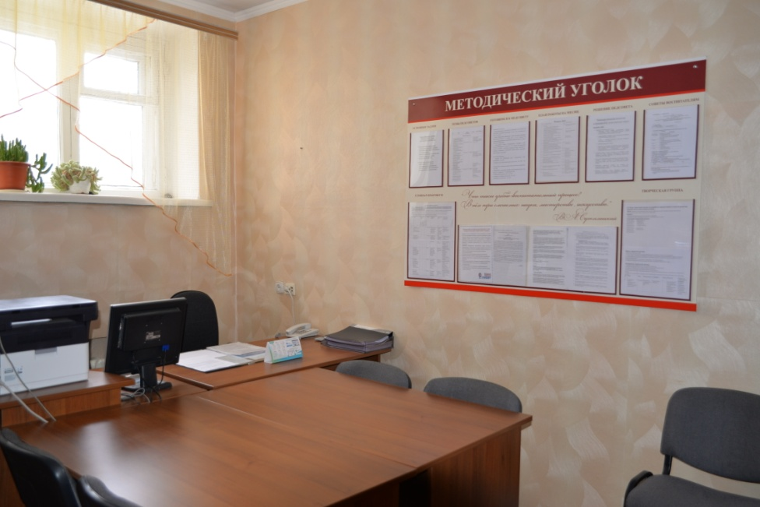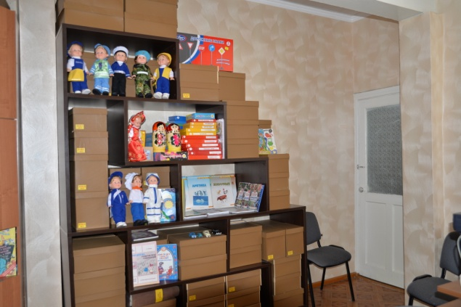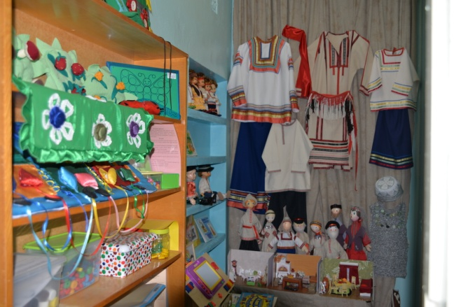

На пищеблоке повара готовят детям вкуснейшие блюда, для этого помещение оснащено современным оборудованием.
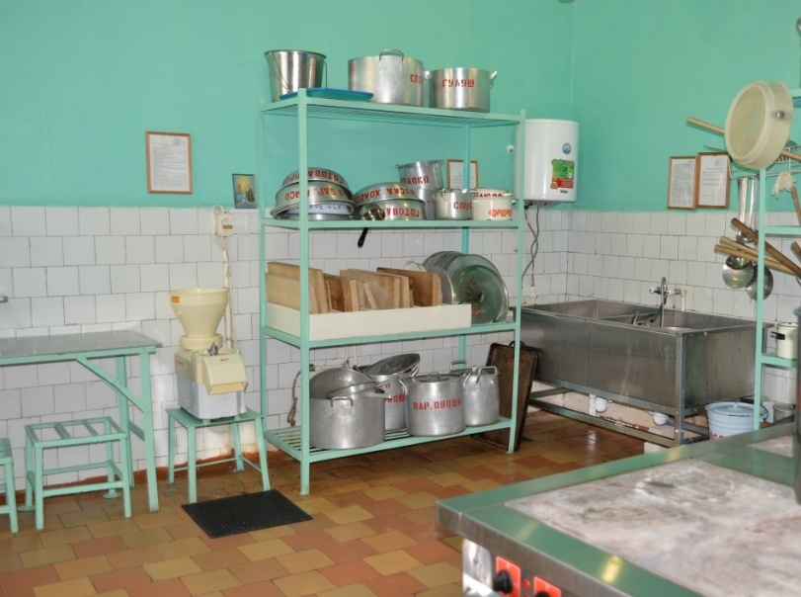
В детском саду имеется медицинский и процедурный кабинет, изолятор. Медицинская сестра ведет работу по укреплению здоровья и профилактике заболеваний среди воспитанников.
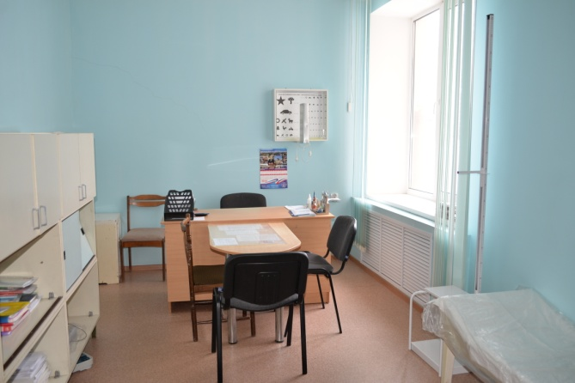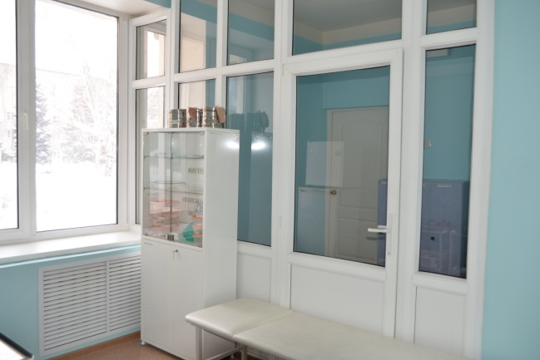

Мы очень стараемся чтобы в нашем детском саду было уютно и комфортно для всех: детей, родителей и сотрудников нашего учреждения.
Коридоры украшают стенды и плакаты для детей и родителей, на которых можно найти много полезной информации.
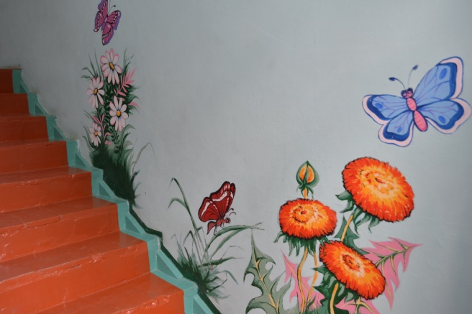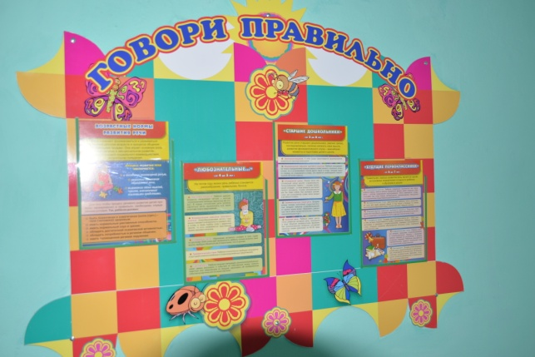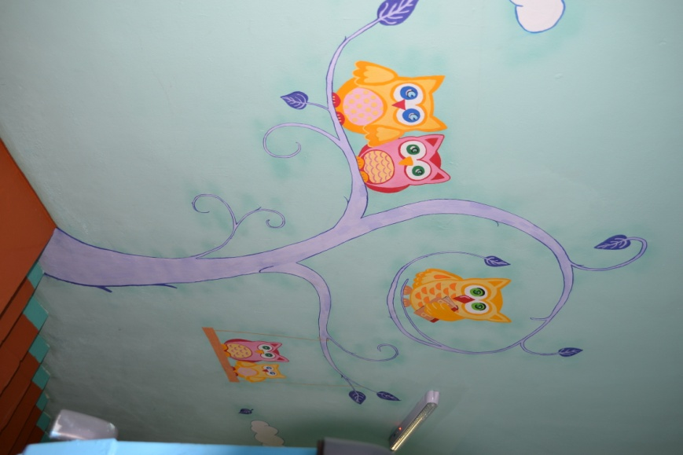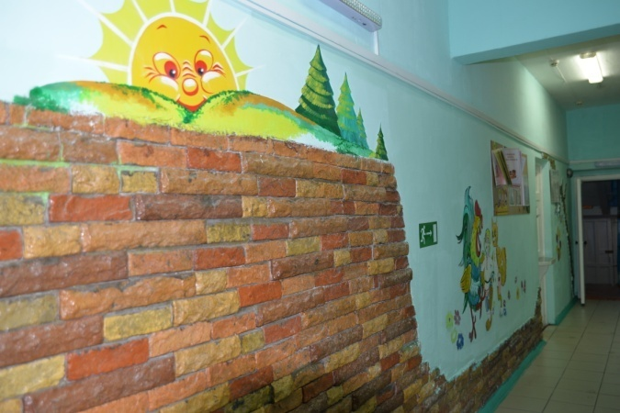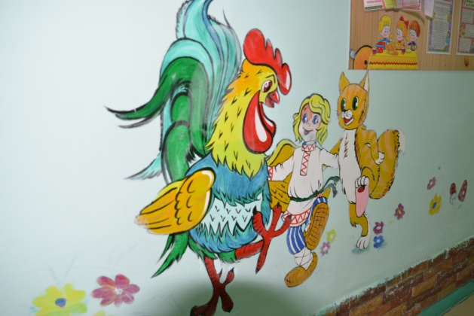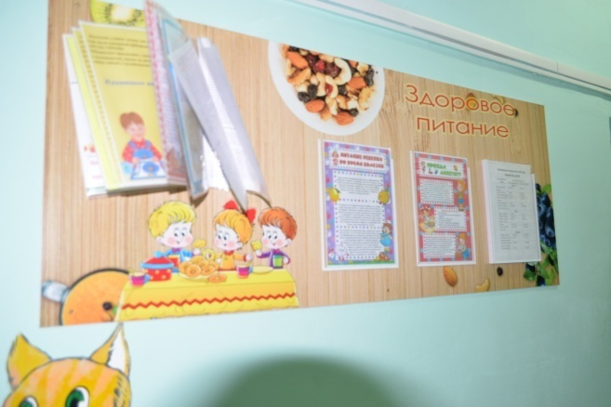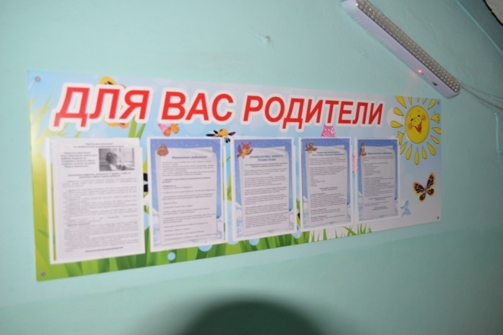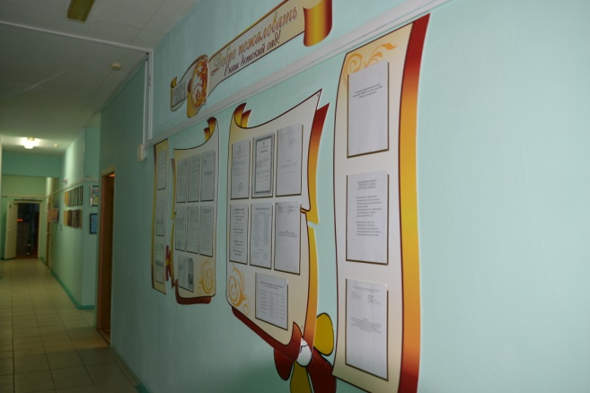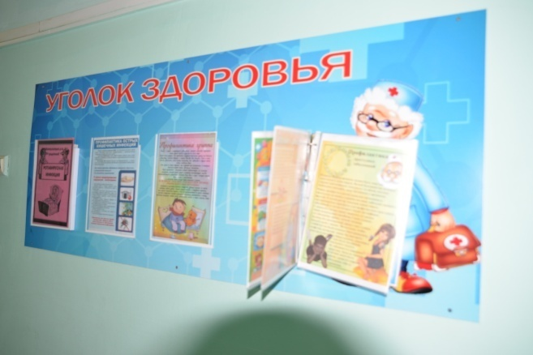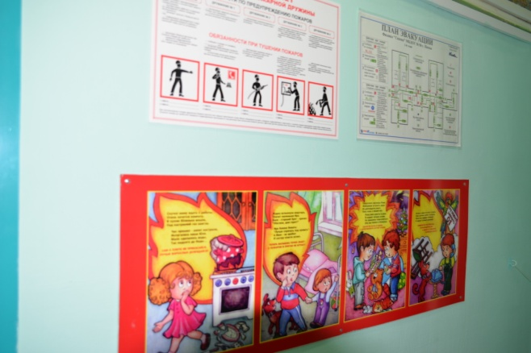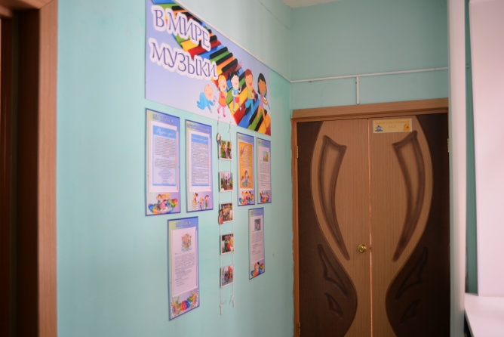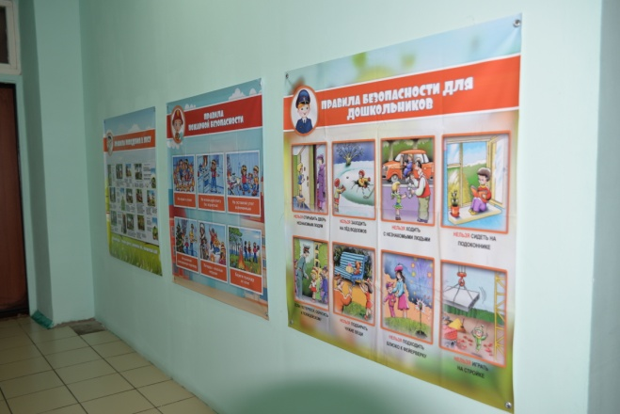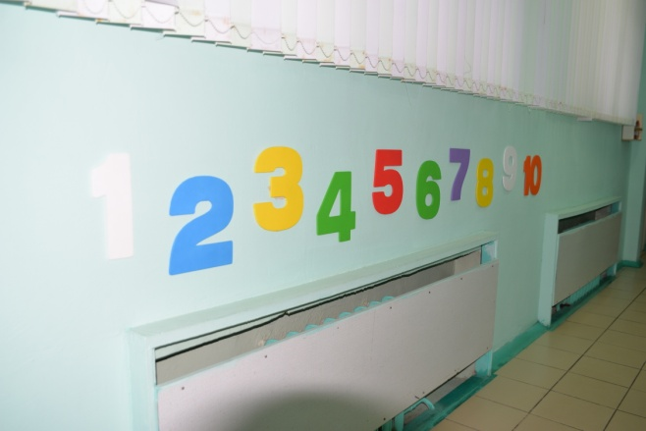
В фойе первого этажа оформлена галерея детских работ по изобразительной деятельности, которая постоянно пополняется и обновляется.
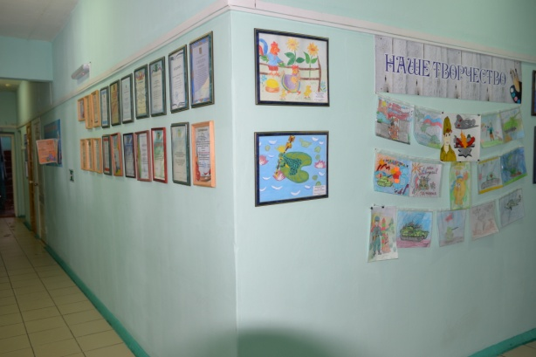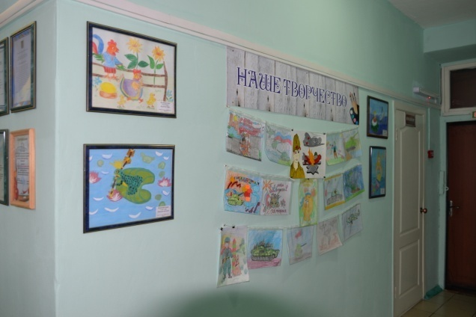

В нашем дошкольном учреждении 12 групп. Каждая возрастная группа оформлена в своем стиле и в соответствии с возрастными особенностями детей.
«Ягодка»
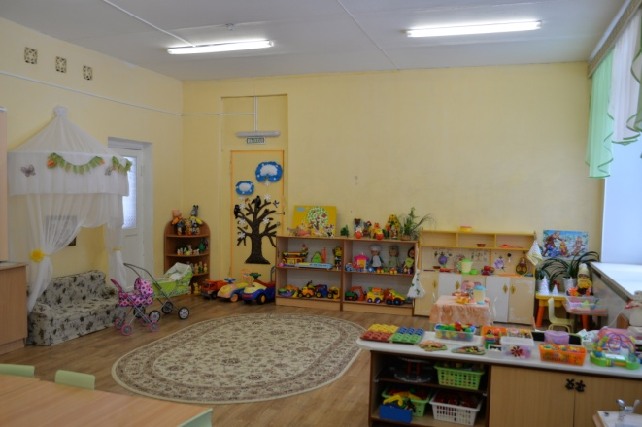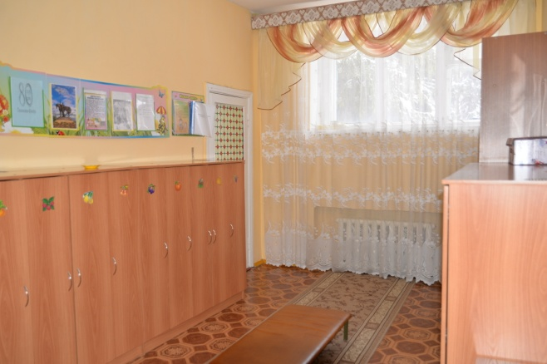
«Колобок»
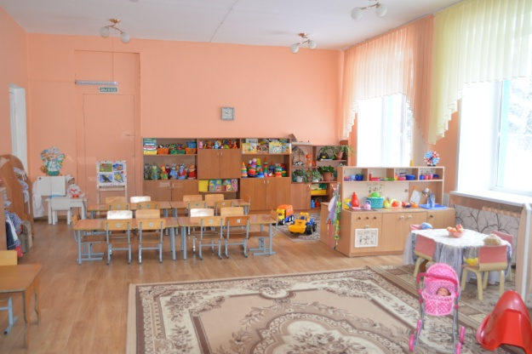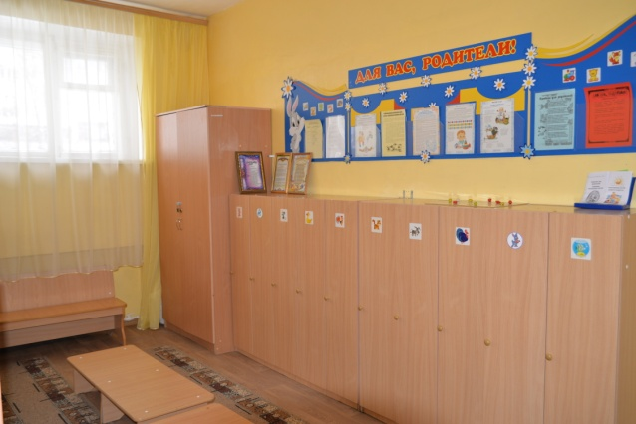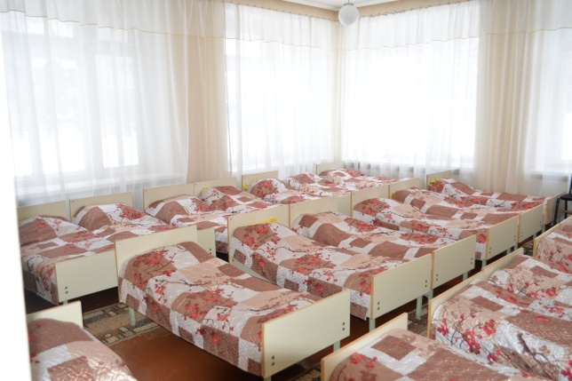

«Лучики»
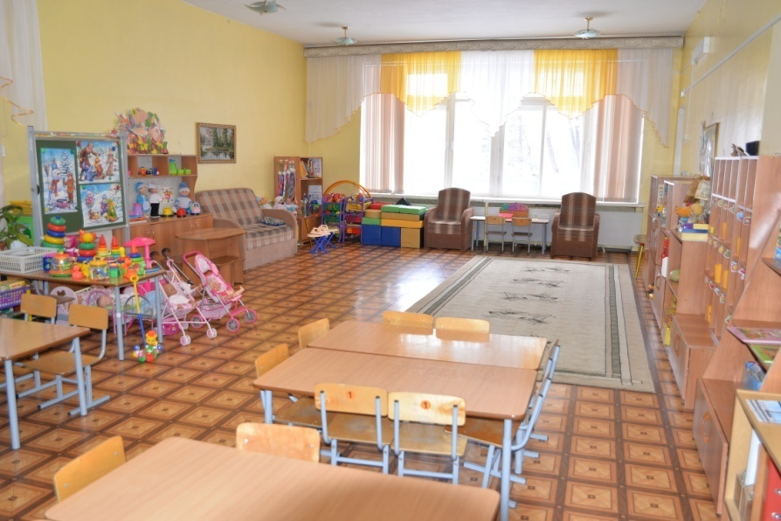
«Почемучки»
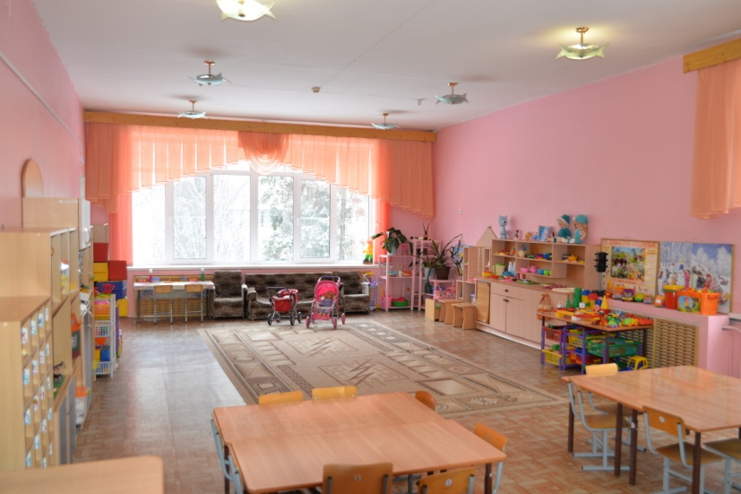
«Ромашки»
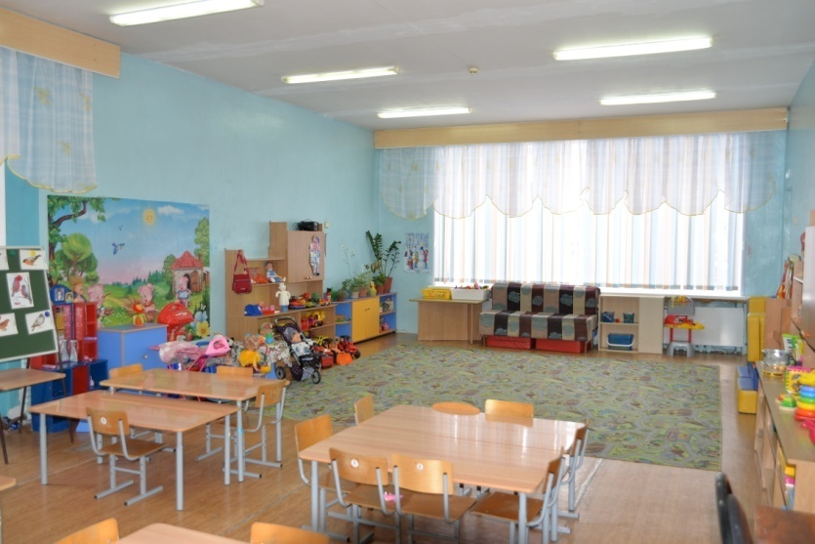
«Теремок»
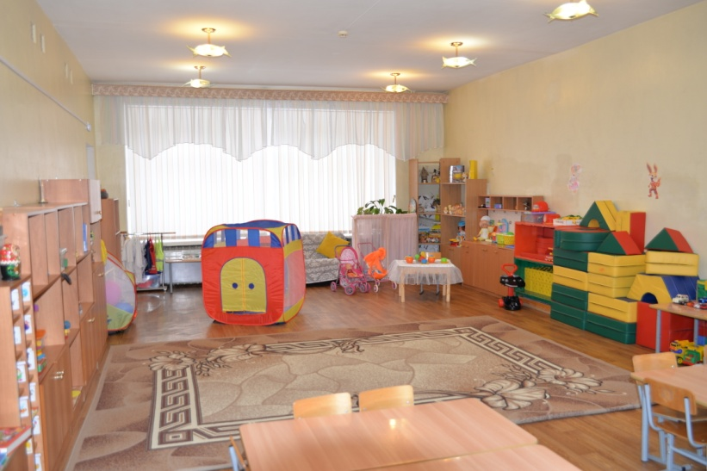
«Маленькие звездочки»
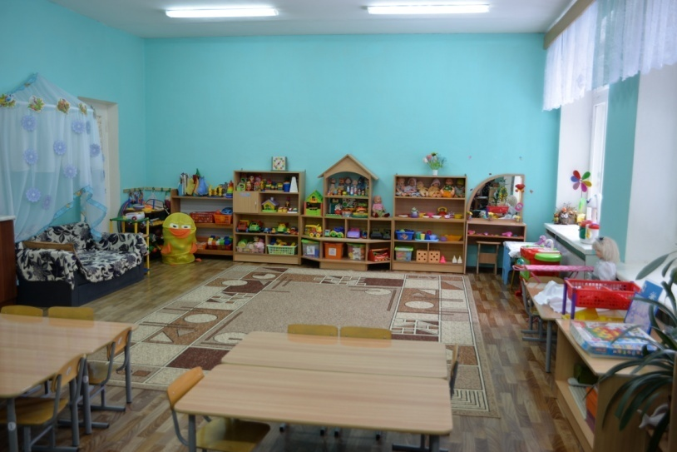
«Умка»
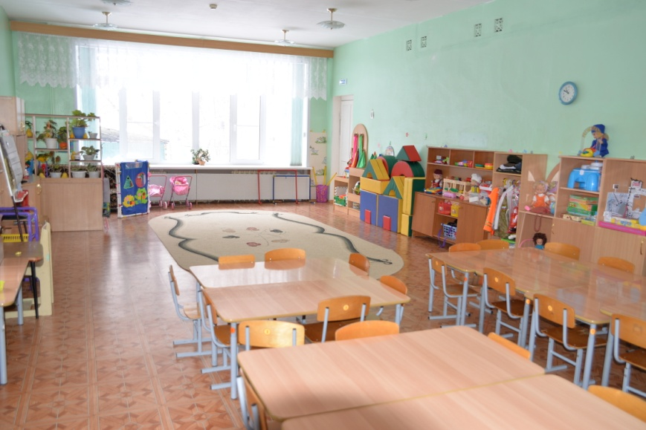
«Гномики»
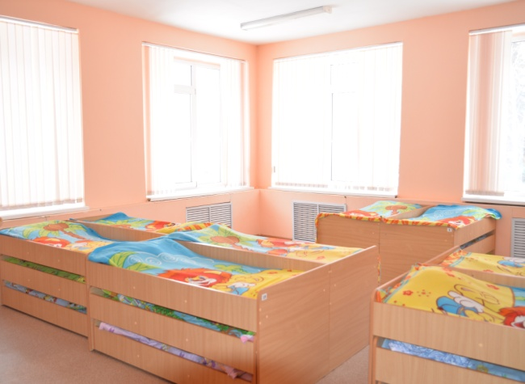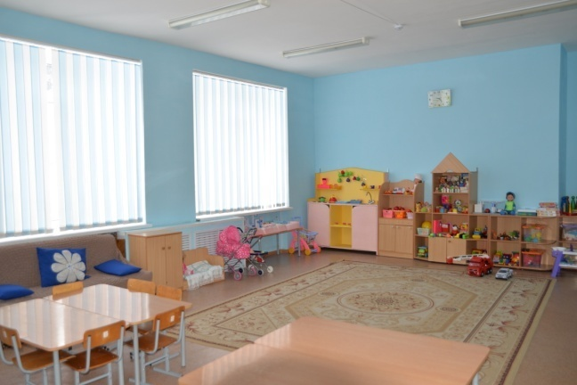
«Знайки»
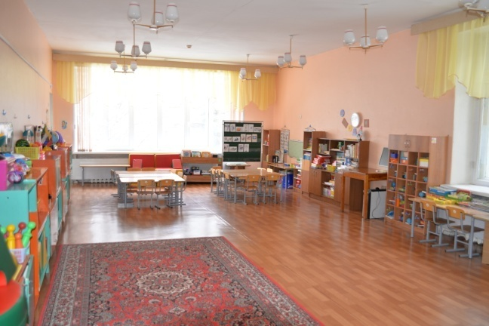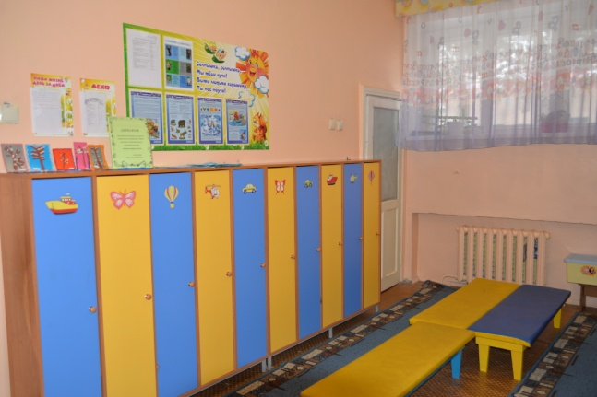
«Светлячки»
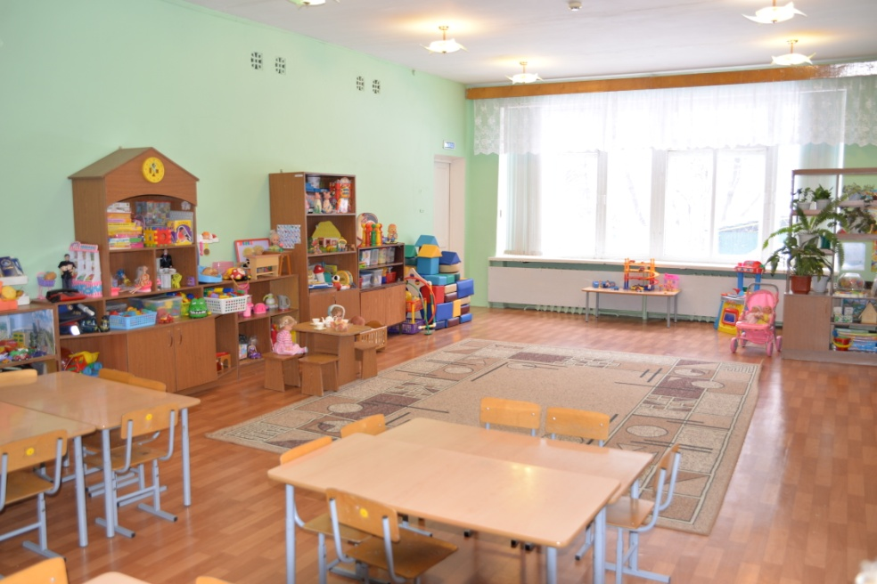

«Колокольчик»
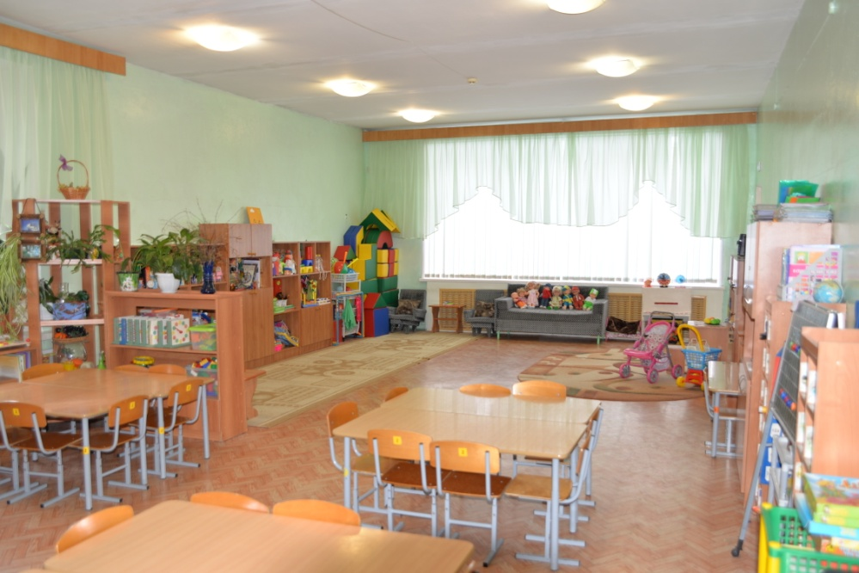

Я утром в детский сад иду -
Этой встречи очень жду!
Я знаю: только в сад приду,
Сразу... в сказку попаду!
Здесь так уютно и светло,
Как на лужайке летом…
Мне очень – очень повезло,
Что в садике я - в этом!
А коль не верите вы мне,-
То в гости заходите,–
Вы наяву, а не во сне,
Все... в сказку угодите!

Мы Вам всегда рады!

